CAPONATA
Plat typiquement sicilien à base d’aubergines, de céleris, oignons, tomates, câpres et olives.
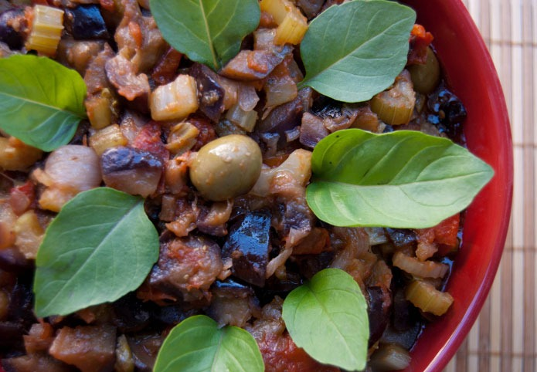
 | Préparation : 20 MIN. | Cuisson : 60 MIN.
Ingrédients pour 6 personnes
Aubergines longues – 1 Kg
Céleri branche – 600 g
Oignons – 2
Olives verte en saumure – 200 g
Câpres – 3 Cuillères à soupe
Tomates – 500 g
Sucre – 50 g
Vinaigre rouge – 1/2 verre
Basilic – quelques feuilles
Huile d’olive vierge extra
Gros sel

Préparation de la caponata

Commencez par laver tous les légumes, puis coupez les aubergines en dés. Disposez-les ensuite dans une passoire, saupoudrez-les de gros sel, puis couvrez-les avec une assiette sur laquelle vous déposerez un poids, afin qu’elles perdent leur amertume (laissez-les s’égoutter pendant une heure environ).
Pendant ce temps, nettoyez les branches de céleri, puis coupez-les à leur tour et faites-les blanchir dans une casserole d’eau bouillante salée. Enfin, séchez-les et faites-les revenir à feu doux dans un peu d’huile d’olive.
Dans une autre poêle, faites revenir les oignons préalablement émincés. Une fois translucides, ajoutez les câpres et les olives, et faites revenir le tout pendant 10 minutes encore. Ajoutez alors les tomates coupées en cubes et laissez cuire à feu vif pendant une vingtaine de minutes.
Quant l’heure est venue, rincez les dés d’aubergines, séchez-les et faites-les frire dans une sauteuse. Une fois les aubergines bien dorées, ajoutez les autres légumes, le sucre et le vinaigre, et laissez cuire le tout jusqu’à ce que l’odeur du vinaigre se soit évaporée. Ajustez en sel si besoin.
Voilà, c’est prêt ! Laissez refroidir et servez avec des feuilles de basilic frais.
Conseils
Il existe une variante (et oui !) encore plus gourmande de cette recette, dans laquelle on ajoute 60 g de pignons en même temps que les câpres et les olives…
Utilisez les restes de caponata avec des bucatini. Pour cela, faites cuire les pâtes dans une grande quantité d’eau bouillante salée et égouttez-les aldente. Puis faites-les sauter dans une poêle avec la caponata.

